Vārds……………………..Uzvārds………………………………..Klase………… Datums……………

Pārbaudes darbs 12. klasē
Elektromagnētiskās svārstības un viļņi
VARIANTS 1
A daļa
 Atbildi īsi! (5 p.)
1.Kāpēc TV torņus būvē ļoti augstus?
2. Kas izstaro UV starojumu?
3. Kādus aizsardzības līdzekļus var izmantot, lai, atrodoties tiešos saules staros, aizsargātos pret UV starojumu?

4. Kāda veida elektromagnētiskos viļņus Zemes atmosfēra laiž cauri?

5.Kurā elektromagnētisko viļņu spektra daļā atrodas viļņi, kuru garums ir 1 mm?

 Vai apgalvojums ir patiess? (5 p.) Jā Nē
1. Rentgenstaru ātrums vakuumā ir lielāks nekā mikroviļņu ātrums vakuumā.  
2. Radioviļņi var izplatīties vakuumā.  
3. Radioviļņi izplatās ūdenī tikpat ātri kā gaisā.  
4. Elektromagnētiskais vilnis ir šķērsvilnis.  
5. Jo augstāka frekvence, jo stiprāka ir elektromagnētiskā viļņa iedarbība uz organismu.  

● Izvēlies pareizo atbildi! (6 p.)
1.Elektromagnētiskā starojuma viļņa garums ir $1,3⋅{\text{10}}^{−7}$ m. Kāds ir tā nosaukums?
A infrasarkanais starojums С oranžās krāsas gaisma
В zilās krāsas gaisma D ultravioletais starojums
2. Radars izmanto3 cm garus elektromagnētiskos viļņus. Cik liela ir šo viļņu frekvence?
А $1,0⋅{\text{10}}^{−\text{10}}$ Hz В $1,0⋅{\text{10}}^{8}$ Hz С $1,0⋅{\text{10}}^{\text{10}}$ Hz D $1,0⋅{\text{10}}^{6}$Hz

3. Kurā attēlā (А, В, С vai D) attēlots modulēts augstfrekvences signāls?
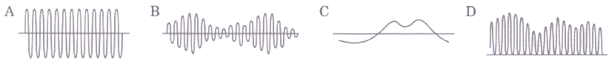

4. Kurš no šiem viļņu veidiem būtiski atšķiras no pārējiem?
A radioviļņi С redzamā gaisma
В skaņas viļņi D ultravioletais starojums

5. Kuru no fizikālajiem lielumiem pārnes elektromagnētiskais
vilnis?
A amplitūdu C viļņa garumu
B frekvenci D enerģiju
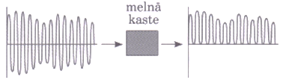
6. Melnajā kastē atrodas ierīce, kas pārveido elektrisko
signālu. Kas atrodas melnajā kastē?
A kondensators С diode
В spole D mikrofons

❍ Atbildi īsi! (5 p.)
Skolas fizikas laboratorijā tev eksperimentāli jāpārbauda, kā dažādas konstrukcijas (metāla siets, alumīnija katliņš, kartona kaste u.c.) absorbē elektromagnētiskos viļņus.

1. Kādas ierīces tev nepieciešamas?
2. Uzraksti darba gaitas soļus!

3. Kādi lielumi jānosaka vai jāmēra?
4.Kāds ir sagaidāmais rezultāts?

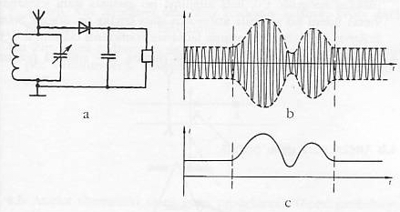
■ Izskaidrot, kas attēlots zīmējumos a, b, c. (3 p.)
I
I
t
t

B daļa
□ Elektromagnētisko viļņu ātrums ir $3⋅{\text{10}}^{8}$m/sun radioviļņu garums ir 6m. Aprēķini viļņu frekvence. (5 p.)

❐ Raidītāja svārstību kontūrs sastāv no spoles, kuras induktivitāte ir 2 μH, un kondensatora, kura kapacitāte ir 1800 pF. Kāds ir raidīto elektromagnētisko viļņu garums? (5 p.)

C. daļa
Situācijas apraksts (2 p.)
Mikroviļņu krāsnī nav tradicionālā svārstību kontūra, kas sastāv no spoles un kondensatora, bet elektromagnētiskās svārstības, kuru svārstību frekvence ir aptuveni 2,5⋅10⁹ Hz, rada īpaša ierīce magnetrons. Ar strāvu tiek sakarsēts magnetrona kvēldiegs, kas izstaro elektronus. Kvēldiegs ir ieskauts ar anoda lāpstiņām. Magnētiska lauka ietekme apkārt kvēldiegam gar anoda lāpstiņām elektroni rotē pa riņķa līnijām un tajās inducējas elektriskie lādiņi. Elektroni riņķojot, spraugās starp lāpstiņām rada mainīgu elektromagnētisko lauku, kura frekvence ir 2,5⋅10⁹ Hz. Ar magnetronu saistītā antena šīs svārstības kā mikroviļņus izstaro krāsns iekšpusē. Pārtikas produkti satur ūdens molekulas, kas mikroviļņu ietekmē sāk strauji rotēt. Berzes dēļ molekulu rotācijas enerģija pārvēršas siltumenerģija, kas vajadzīga maltītes pagatavošanai.
A) Paskaidro, vai no mikroviļņu krāsns tiek izstaroti mikroviļņi arī apkārtējā telpā!
B) Paskaidro, kādas viļņiem raksturīgas īpašības novērojamas mikroviļņu krāsnī, tai darbojoties!

Vērtējumu skala e-vidē:

vērtējums | nv | 1 | 2 | 3 | 4 | 5 | 6 | 7 | 8 | 9 | 10
procenti | 0-0,98%  Plaģiāts, cilvēka cieņu aizskaroši vārdi, teksti | 1,00%  -  9,98% | 10,00%  -  19,98% | 20,00%  -32,98% | 33,00%  -  44,98% | 45,00%  -  56,98% | 57,00%  -  66,98% | 67,00%  -  76,98% | 77,00%  -  85,98% | 86,00% - 94,98%  un darba aizstāvēšana klātienē vai Skype | 95,00% - 100,00%  un darba aizstāvēšana klātienē vai Skype

